Core Agent Daily Update 2026-10-23

今日结论与主链路阶段
今日无业务代码变更：两份 origin/main 在北京时间 10 月 23 日均无新的业务提交。本次完成主链路资料续维护、main 基线回归与 DOCX 交付；Core Agent 仍在请求校验、Session/Context、Harness、Tools/Quant 到 Risk Handoff 的只读交接阶段，Risk 正式审核闭环与真实执行保持关闭。

今日真实产出
基于两份独立 origin/main 快照，复跑 check 与全量回归，确认 284/284 通过；复核并沿用 10 月 22 日架构与时序图（图像未变），更新本日统一 Contract 联调手册和日报 Word。新增本日文件仅为 chenchen/docs 下的日报、可复现检查记录及嵌图 Word；未修改 Quant、Memory、Risk 或 UI 实现。

A 已完成的核心接口
接口 / Contract / 版本 / 生产方 → 消费方 / 当前字段状态与证据
Agent request/response / investment-agent.v1 / Caller/Backend → Core/Harness → UI/Risk / request_id、task_id、session_id、task_state、artifacts、tool_results、audit_evidence、risk_handoff 可追踪；contracts/investment-agent.v1.schema.json；本日 trace.json、synthetic.json
Model/review workflow / model-review.v1 / review-workflow.v1 / Caller → Backend → Risk/UI / 模型记录与审计字段可验证；session_id 可选；跨路径四字段待映射；contracts/model-review.v1.schema.json；本日 trace.json
Risk Handoff/callback / risk-handoff.v1 / risk-callback.v1 / Core → Risk；Risk → Backend / contracts/risk-handoff.v1.schema.json；本日完整导出 Schema 通过；正式可信接收与回写待 Owner 确认
Error envelope / core-agent-error.v1 / Backend/Core → Caller/UI / error/source 版本、operation、request_id、trace、error 必填；未分配 ID 可 null；contracts/core-agent-error.v1.schema.json；本日失败信封通过
生产方拥有版本、原始结果、编号和审计证据；消费方只能原样引用。Caller/Backend 生产 request_id，Harness/Store 生产 task/session，Harness 推进 task_state/checkpoint，Tools/Quant 生产 tool_results，Core 组织 artifacts/risk_handoff/audit，Risk 独立生产回调决策；UI 不得改写编号、hash、风险结论或授权。完整必填字段见本日手册。

B 可验证的集成进度
- 团队 main：npm run check exit 0；npm test -- --test-reporter=tap 284/284，0 failed/0 skipped。
- 个人 main 独立执行 npm run check exit 0、npm test -- --test-reporter=tap 284/284，0 failed/0 skipped。两仓库提交前执行 git diff --check 与 staged 检查，结果见 git-check.txt。
- 复现方式：进入各自 chenchen，运行 npm run check 与 npm test -- --test-reporter=tap；本日分别运行 python docs/daily-closeout-check-2026-10-23.py，均 32/32（7 个完整 Draft 2020-12 正向对象）：新生成健康成功、同进程 Session/Checkpoint 复用及失败信封；10 月 17 日模型合成记录的 9 条审计事件与六编号/hash 为留存回放，不是本日模型调用。本日未重新调用公网、付费模型、Risk 派发或交易接口，费用调用为 0。
- DOCX 已嵌入架构图和时序图，并完成 ZIP/OOXML、正文和图片结构检查；render_docx.py 因环境缺少 LibreOffice soffice.exe 未生成页面 PNG，逐页版式验收未完成。

金融数据与职责边界
Core 只消费既有 Quant diagnosePortfolio.metrics、generateCandidates.target_weights、runSimulation.comparisons，未重算或修改 Quant。Memory consent、范围、生命周期和清理规则未改。固定 2026-10-08/09 夹具中的价格/新闻冲突继续记录 REVIEW_REQUIRED，未生成交易动作；未声称 10 月 23 日实时行情。本日健康样例 request_id、task_id、session_id、Contract version 与 audit_evidence 绑定通过；模型 WorkflowRecord.session_id 仍可选、Handoff session_id 必填可 null，回调只必填 request/task/run/audit/handoff 五编号。健康 Session/Checkpoint 仅进程内，不能声称跨重启恢复；task_state/artifacts/tool_results/audit_evidence 与模型记录尚无统一版本化映射。前端 approval 不是交易授权，execution_allowed=false。

C 需要其他 Owner 配合的阻塞项
- Backend/Risk：请审核并合入可信接收、签名回写、同 task 的幂等/重试/冲突与 provider_response_id 缺失协议，给出可复现联合验收记录。
- Backend：请冻结 model-review 与 investment-agent 之间 session/task_state/artifacts/tool_results/audit_evidence 的版本化映射和跨实例持久化。
- UI：请确认服务端代理、本人隔离及 PENDING_RISK/FAILED/EXPIRED/REVIEW_REQUIRED 与 401/403/409/423 恢复样例。
- Memory、Quant、Data：请提供授权 memory_id、来源版本、结果版本、快照时效和冲突样例；不得扩大既有规则。
- 安全/执行 Owner：可信人工审批身份与 Safety Action Gateway 未联合验收，真实执行继续关闭。

下一步
先冻结 Backend/Risk 跨路径字段和回调验收，再补同一 request/task/session/audit 的受限联调；模型预算、UI 恢复、Memory 可信引用及 Quant/Data provenance 由对应 Owner 提供。继续保持 PAPER 与真实执行阻断。

Word 版式验收
已完成结构检查并嵌入两幅可读图像；本环境缺少 soffice.exe，未生成页面 PNG，逐页验收未完成，不能标称版式通过。

检查基线与复现环境
本轮 main 快照：704c7ffcf70ee623b3a24634e02d4e9e48ff3701。原始工作区开发分支及未提交改动全部保留，本轮仅提交 docs。Node 为本机 node（支持 Node >=22）；Schema 检查使用 bundled Python，PYTHONPATH 指向自动化 python-deps（jsonschema 4.26.0），CORE_AGENT_NODE 指向 bundled node.exe。默认 Python 3.14 加载该依赖失败，改用 bundled Python 后复跑成功；项目依赖未修改。证据文件为 daily-closeout-2026-10-23-check.txt、tests.txt、trace.txt、trace.json、synthetic.json、verification.json。

Core Agent 架构图
2026-10-23 对照 main 复核，职责、数据流与停止点未变；沿用 2026-10-22 图像。
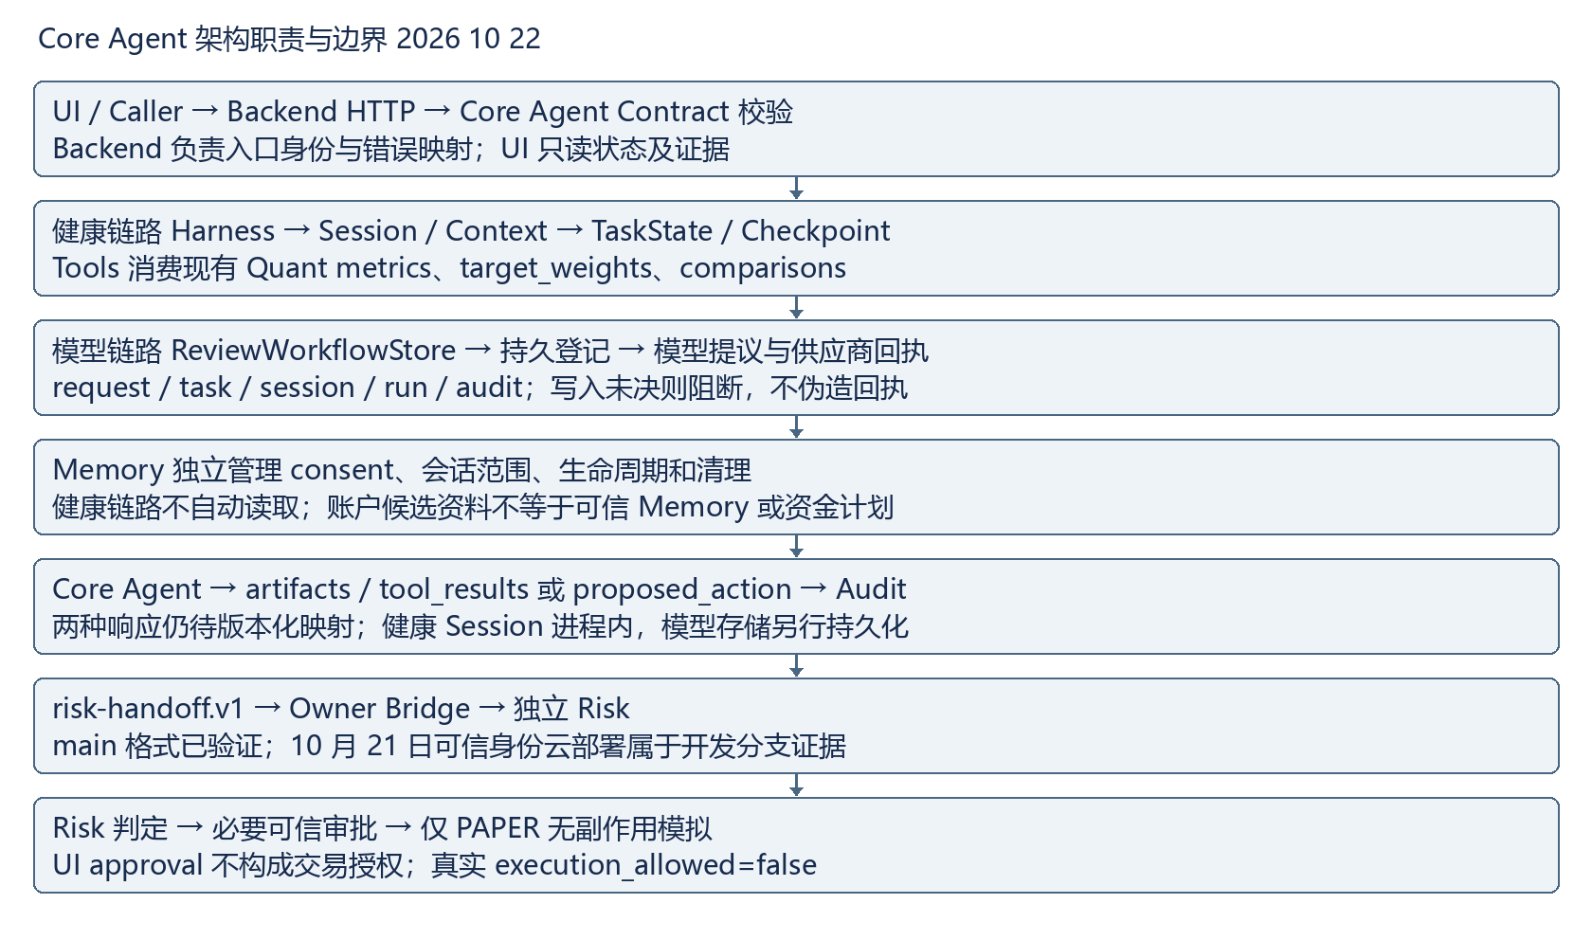

模块调用时序与停止点
2026-10-23 对照 main 复核，职责、数据流与停止点未变；沿用 2026-10-22 图像。
